**แนวทางการพัฒนาระบบงาน e-Office**

การพัฒนาระบบ e-Office ในครั้งนี้ จะนำส่วนดี และจุดเด่น ของระบบงานเดิมที่ สพท. ใช้อยู่ เช่น ระบบ i-Office ของ สพป. สุพรรณบุรี / ระบบ AMSS++ ที่ ทีมงาน กพร. ได้พัฒนาและ นำมาขยายผล เพื่อใช้เป็นโปรแกรมช่วยบริหารจัดการงานสำนักงานเขตพื้นที่การศึกษา และข้อดี ข้อเสีย ของ ระบบ e-Office สพฐ. ที่ใช้งานอยู่ในปัจจุบัน

**ขอบเขตการดำเนินงาน**

1. พัฒนาระบบโครงสร้างหลักในการทำงานและเชื่อมโยงข้อมูล (X-OBEC) เพื่อใช้เป็นมาตรฐานในการพัฒนาระบบงานภายใน สพฐ. รวมทั้งเป็นศูนย์กลางในการเชื่อมโยงข้อมูลที่มีอยู่แล้วกับระบบงานใหม่ที่จะเกิดขึ้น เช่น ระบบบริหารงานบุคคล (P-OBEC) ระบบข้อมูลนักเรียนรายบุคคล (DMC) ระบบรายผลการปฏิบัติราชการตามคำรับรองปฏิบัติราชการ (KRS) ระบบรายงานผลตามแผนการปฏิบัติราชการ (ARS) และระบบงานอื่นๆ ซึ่งจะทำให้ สพฐ. มีข้อมูลในการบริหารงาน และใช้ในการวางแผนเพื่อพัฒนาการศึกษา ลดความซ้ำซ้อนของข้อมูล หรือการให้เก็บข้อมูลจาก สพท.

**ระดับการทำงานของระบบ**

* 1. ระหว่างหน่วยงานภายใน สพฐ. / ภายใน สพท. / ภายในโรงเรียน
  2. ระหว่าง สพฐ. และ สพท.
  3. ระหว่าง สพท. และ โรงเรียน

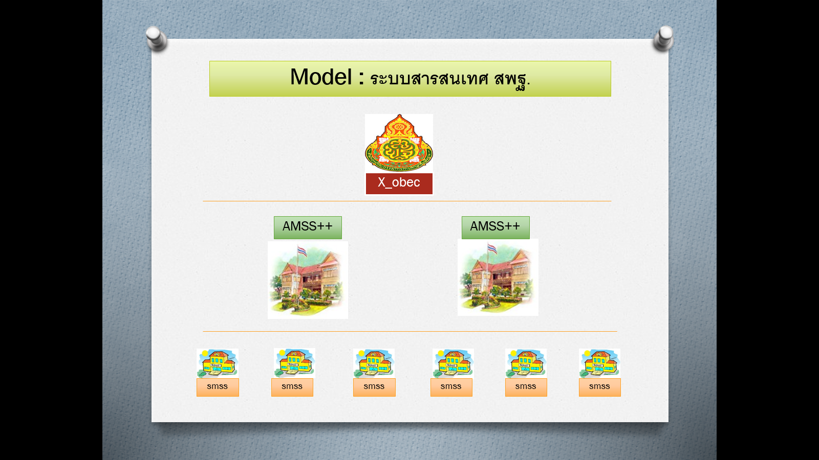

2. พัฒนาระบบงานย่อย สำหรับช่วยบริหารจัดการงานสำนักงานผ่านระบบอิเล็กทรอนิกส์ ประกอบด้วย

2.1 ระบบบริหารงานทั่วไป

- ทะเบียนหนังสือราชการ

- รับ-ส่ง หนังสือราชการ

- บันทึกเสนอ / สั่งการ

- ไปรษณีย์

- การจองยานพาหนะ

- การจองห้องประชุม

- การมาปฏิบัติราชการ

- การขออนุญาตไปราชการ

- การขออนุญาตลา

2.2 ระบบบริหารงบประมาณ

- การวางแผน

- การเงินและการบัญชี

- งานพัสดุ

2.3 ระบบบริหารงานบุคคล

- ข้อมูลพื้นฐานบุคลากร

2.4 ระบบบริหารงานวิชาการ

- ข้อมูลนักเรียน

- ผลสัมฤทธิ์ทางการเรียน

**แผนการดำเนินงาน**

|  |  |  |
| --- | --- | --- |
| **ระยะที่ 1 (เร่งด่วน)** | **ระยะที่ 2** | **ระยะที่ 3** |
| 1. โครงสร้างระบบ X-OBEC  * การเชื่อมต่อกับ สพท.  1. พัฒนาระบบบริหารงานทั่วไป   - ทะเบียนหนังสือราชการ  - รับ-ส่ง หนังสือราชการ  - บันทึกเสนอ / สั่งการ  - ไปรษณีย์  - การจองยานพาหนะ  - การจองห้องประชุม  - การมาปฏิบัติราชการ  3 ระบบบริหารงานบุคคล  - ข้อมูลพื้นฐานบุคลากร | 1 พัฒนาระบบบริหารงานทั่วไป  - การขออนุญาตไปราชการ  - การขออนุญาตลา  2 ระบบบริหารงบประมาณ  - การวางแผน  - การเงินและการบัญชี  - งานพัสดุ | ระบบบริหารงานวิชาการ  - ข้อมูลนักเรียน  - ผลสัมฤทธิ์ทางการเรียน |

**ระยะเวลาการดำเนินการ**

**ระยะที่ 1**

|  |  |
| --- | --- |
| **วันที่** | **การดำเนินงาน** |
| 13 – 15 ก.ค. 2558 | กำหนดแนวทาง กรอบการดำเนินงาน และขอบเขตของการพัฒนาระบบ |
| 25 – 28 ก.ค. 2558 | - จัดเตรียมเครื่องคอมพิวเตอร์แม่ข่าย และช่องทางการเชื่อมต่อ Internet เพื่อรองรับระบบงาน  - นำเสนอต้นแบบระบบงาน และวิเคราะห์ความต้องการเพิ่มเติม  - แจ้ง สพท. เตรียมความพร้อมการใช้งาน AMSS++ เพื่อรองรับการเชื่อมต่อข้อมูลจากส่วนกลาง |
| 6 – 9 ส.ค. 2558 | ร่วมทดสอบและตรวจสอบการทำงานของระบบกับสำนักภายใน สพฐ. (ครั้งที่ 1)  และรับฟังความคิดเห็น/ข้อเสนอแนะ เพื่อพัฒนาระบบให้ตรงตามความต้องการของผู้ใช้งาน / |
|  | นำเสนอในที่ประชุม สพฐ. |
| 20 – 23 ส.ค. 2558 | ร่วมทดสอบและตรวจสอบการทำงานของระบบกับสำนักภายใน สพฐ. (ครั้งที่ 2) |
| 3 – 6 ก.ย. 2558 | ทดสอบระบบ พร้อมทั้งจัดทำคู่มือการใช้งาน |
| 15 ก.ย. 2558 | ประกาศใช้ระบบ |
|  |  |

**ชื่อระบบงาน**

ชื่อภาษาอังกฤษ

|  |  |
| --- | --- |
| **ชื่อย่อภาษาอังกฤษ** | **ชื่อเต็มภาษาอังกฤษ** |
| ~~OBEC~~ | ~~OBEC~~ |
| X-OBEC | X-Excellent OBEC |
| I-OBEC | Internet OBEC |
| SI-OBEC | OBEC Information System |
| ~~OBEC-S~~ | ~~OBEC System~~ |
| ~~OBEC-SS~~ | ~~OBEC Support System~~ |
| OBEC-LIGHT | OBEC-LIGHT |
| **Smart OBEC** |  |

ชื่อภาษาไทย

* ~~ระบบสำนักงานคณะกรรมการการศึกษาขั้นพื้นฐาน~~
* ระบบสำนักงานคณะกรรมการการศึกษาขั้นพื้นฐานทางอินเทอร์เน็ต
* **ระบบสนับสนุนการบริหารจัดการสำนักงานคณะกรรมการการศึกษาขั้นพื้นฐาน**
* ระบบสำนักงานอิเล็กทรอนิกส์ (หน้าส้ม)

**Smart OBEC** : **ระบบสนับสนุนการบริหารจัดการสำนักงานคณะกรรมการการศึกษาขั้นพื้นฐาน**